Мастер-класс по рисованию для детей младшего дошкольного возраста «Медведь из ладошки»
Ольга Пермякова
Мастер-класс по рисованию для детей младшего дошкольного возраста «Медведь из ладошки»
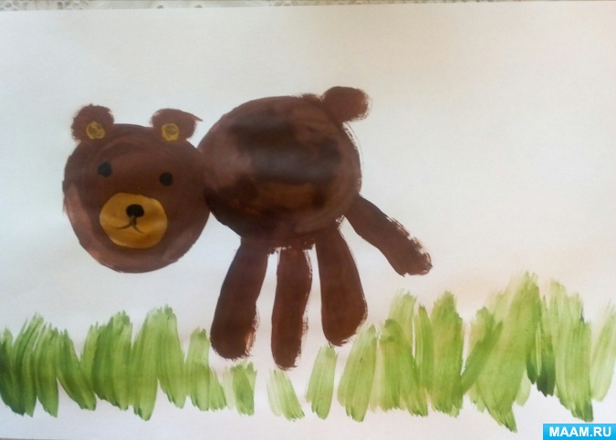
Цель: Знакомство с нетрадиционной техникой рисования «Отпечаток»
Задачи:
- Показать детям возможность получения изображения с помощью отпечатка
- Развивать творческое мышление, воображение и восприятие
- Вызывать эмоциональный отклик на новый способ рисования
- Развивать координацию рук
- Способствовать эстетическому восприятию мира и усилению речевой активности.
Материалы: иллюстрация с медведем, краски, кисть, стаканчик с водой, лист бумаги.
Дети дошкольного возраста особенно любят рисовать нетрадиционными способами. Одинаково интересно и полезно рисование ладошками для детей от 2 до 7 лет. Техника рисунка позволяет создавать животных, птиц, растения и многие другие объекты простым отпечатком руки.
Рисование ладошками относится к нетрадиционным техникам. Далеко не все дети любят работать кисточкой и карандашом. К тому же, в младшем возрасте выверенные движения даются сложно. Рисовать ладошками много легче: нанес краску на руку, приложил к бумаге – и рисунок готов!
Техника рисования:
Ребенок наносит краску на всю ладонь кисточкой, и рука прижимается к альбомному листу. Не обязательно раскрашивать ладони в один тон. Цветов может быть много: разноцветные пальцы, радужный окрас, пятна и узоры на ладошках. Чтобы получить интересные фигуры, некоторые пальцы можно подгибать, растопыривать или, наоборот, собирать вместе. По окончании творческого занятия ладошки вытирают влажной салфеткой или моют под краном с мылом.
Чтобы отпечаток ладошки «ожил», его нужно дополнить глазками, ушками, листочками или другими деталями согласно теме занятия.
Я покажу, как с помощью ладошки и пальчиков получить изображение медведя.
Этапы рисования:
Кладем лист бумаги перед собой
Раскрашиваем ладонь коричневой краской
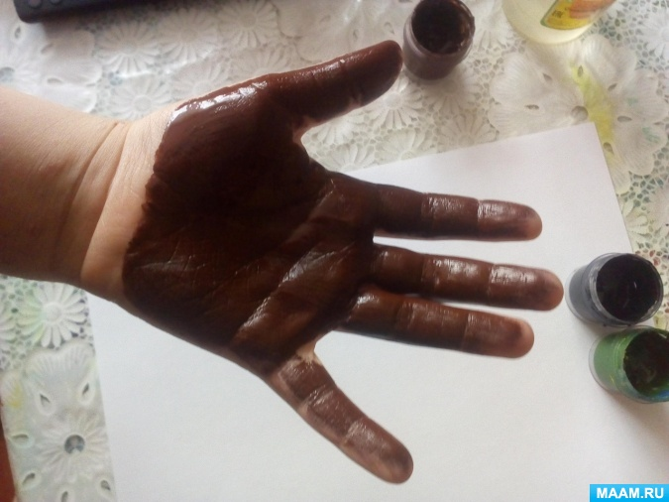
Делаем отпечаток на листе
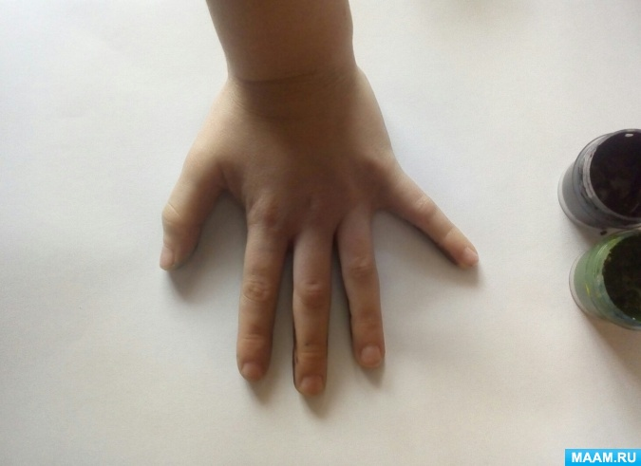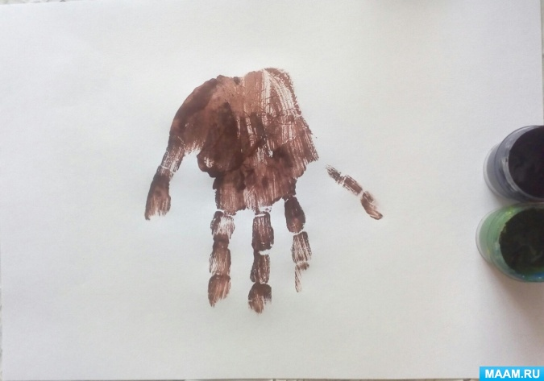
Рисуем голову - круг
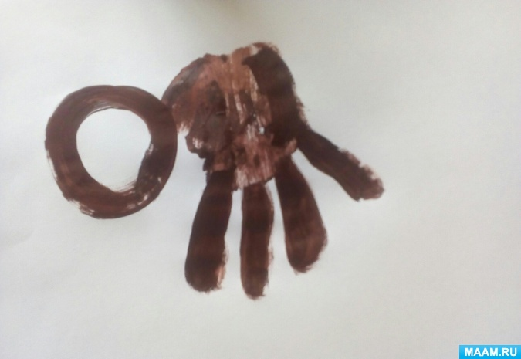
Дорисовываем круглые ушки на голове и сзади - хвостик (тоже круглый)
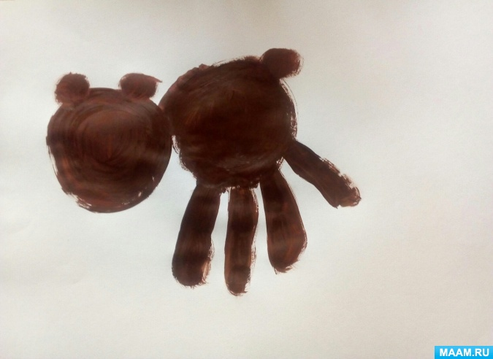
Краской посветлее (смешиваем белый (жёлтый) с коричневым) рисуем мордочку - маленький круг
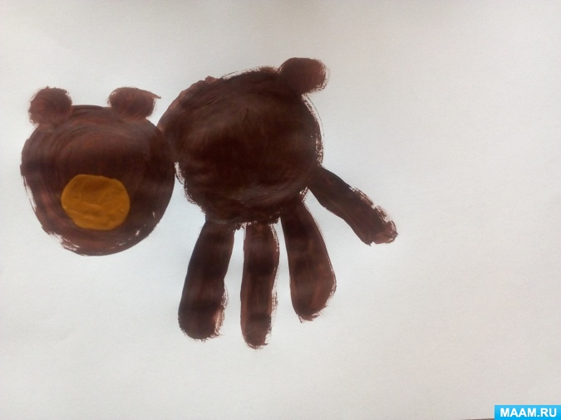
Рисуем глаза и нос
Зелёной краской рисуем травку

